МИНИСТЕРСТВО ОБРАЗОВАНИЯ И НАУКИ РФ

Федеральное государственное бюджетное образовательное учреждение высшего профессионального образования

“Московский Государственный Университет Связи и Информатики”

Кафедра математической кибернетики и информационных технологий

ЛАБОРАТОРНАЯ РАБОТА

по дисциплине: “Введение в ИТ”

Лабораторная работа №1

Microblog

Выполнил студент группы БФИ-2102

Еремин Игнат Сергеевич

Проверил преподаватель:

Павликов А.Е.

Москва

2021

**Задание**

Сделать сайт с двумя формами ввода: для никнейма и для сообщения. После отправки форм на сайте должно появиться сообщение в виде:

"/Ник из первой формы/ says /сообщение из второй формы/"

**Используемые библиотеки**

Flask

**Результат**

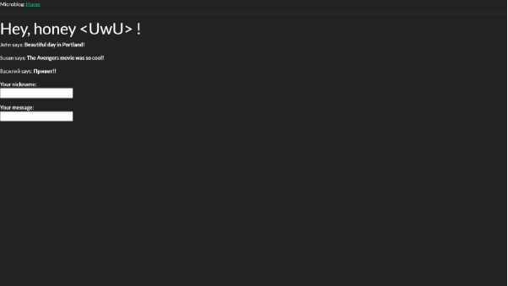

**Вывод**

При выполнении данной лабораторной работы я научился работать с библиотекой flask и формами ввода html, создал простой сайт, отображающий вводимые сообщения.